Milano, 12.4.2021

CLINICA EUGIN INAUGURA UN NUOVO CENTRO DI PROCREAZIONE MEDICALMENTE ASSISTITA A VICENZA CON UN SODALIZIO VIRTUOSO TRA MEDICINA E ARTE

Eugin - uno dei principali gruppi specializzati in Procreazione Medicalmente Assistita (PMA) in Europa – apre una nuova clinica a Vicenza, mettendo a disposizione delle coppie la possibilità di accedere a tutti i trattamenti consentiti in Italia senza rinunciare ai migliori standard internazionali e senza doversi recare all’estero o in altre regioni, con notevoli vantaggi anche in termini di sicurezza, in epoca di COVID-19. Presso Clinica Eugin Vicenza è inoltre possibile accedere alle tecniche di preservazione della fertilità, fondamentali per pazienti che si sottopongono a cure che possono incidere sulla capacità riproduttiva, come le cure oncologiche.

Una galleria d’arte all’interno della nuova clinica

“Per una coppia, la decisione di avere un figlio è un desiderio intimo e importante. Alcune coppie, quando scoprono di dovere ricorrere a trattamenti medici per conseguire questo sogno, si trovano a affrontare un momento iniziale di disorientamento. E’ importante che possano rivolgersi a centri specializzati come il nostro, per non perdere tempo prezioso per la diagnosi e l’eventuale trattamento.” spiega il dottor Tito Silvio Patrelli, Coordinatore Clinico di Clinica Eugin Vicenza. “Per questo motivo, Clinica Eugin Vicenza, come tutti i centri Eugin, è stata concepita come un luogo dove la coppia viene accolta da una equipe di specialisti e seguita in tutti i suoi bisogni: dalla preservazione della fertilità alla diagnosi e ai trattamenti per l’infertilità, dalla consulenza nutrizionale al supporto psicologico. Per rendere la Clinica ancora più accogliente, abbiamo deciso di allestire delle mostre, dando la possibilità ai pazienti di avvicinarsi all’arte e di beneficiarne, staccando per un attimo dai pensieri strettamente legati ai trattamenti che stanno affrontando”.

Le mostre si alterneranno ogni quattro mesi e verranno curate da Valeria Bertesina, artista veneta, curatrice di mostre d’arte e di scambi culturali internazionali. Protagoniste delle mostre saranno opere di artisti diversi, che avranno come fil rouge la donna e tematiche legate alla vita, con una visione ottimistica e positiva. “Secondo il paradigma del *welfare culturale*, arte e cultura migliorano la qualità di vita dei pazienti, favorendo le terapie e, al tempo stesso, riducendo ansia e depressione.” spiega Valeria Bertesina. Protagoniste della prima esposizione sono le opere dell’artista Valeria Bertesina: venti quadri astratti, ispirati alle poesie dello scrittore siciliano Angelo Scandurra, espressione del significato più profondo della vita, che sfugge all’ovvietà.

Clinica Eugin: i trattamenti di PMA effettuati a Vicenza

“Presso Clinica Eugin Vicenza, effettueremo tutti i trattamenti di Procreazione Medicalmente Assistita consentiti dalla normativa vigente, impiegando i gameti della coppia – fecondazione assistita omologa - o di donatori – fecondazione assistita eterologa.” spiega il dottor Tito Silvio Patrelli. “Grazie a uno staff di medici e biologi specializzati ed esperti in medicina della riproduzione, laboratori all'avanguardia e all’adozione di un modello di donazione transnazionale unico in Italia, Clinica Eugin Vicenza offre alle coppie la possibilità di accedere a trattamenti eseguiti secondo i più elevati standard internazionali, senza doversi recare fuori regione o all’estero e senza rientrare in lunghe liste di attesa”.

Preservazione della fertilità

“Presso Clinica Eugin Vicenza è inoltre possibile preservare la propria fertilità grazie al congelamento degli ovociti tramite vitrificazione: un trattamento molto importante per pazienti che si sottopongono a terapie che possono ridurre la fertilità, quali i trattamenti oncologici, e per le donne che desiderano preservare la fertilità e avere maggiori garanzie di una gravidanza negli anni a venire.” spiega la dottoressa Nicoletta Sianesi, Responsabile del trattamento medico di Clinica Eugin Vicenza.

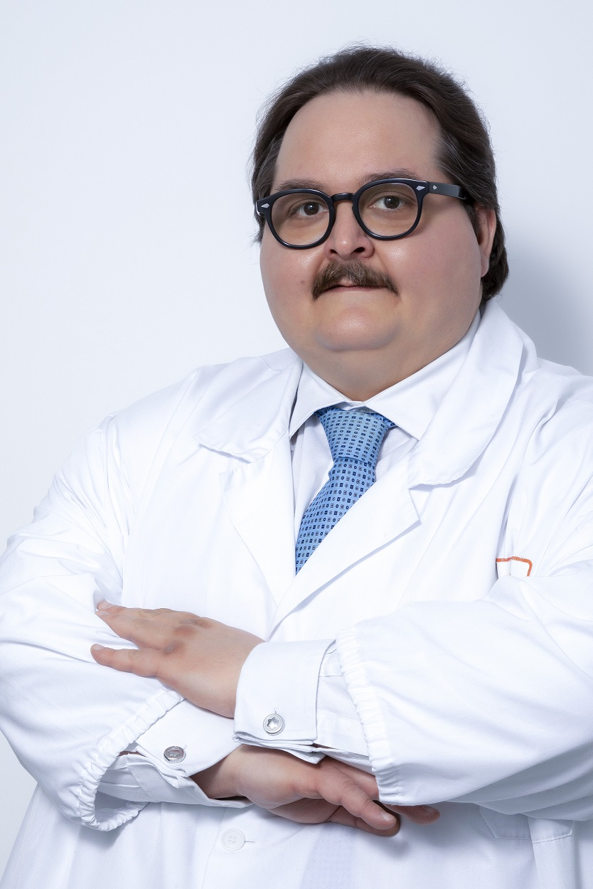

Dottor Tito Silvio Patrelli

Specialista in Medicina della Riproduzione e Procreazione Medicalmente Assistita. Coordinatore Clinico di Clinica Eugin Vicenza.

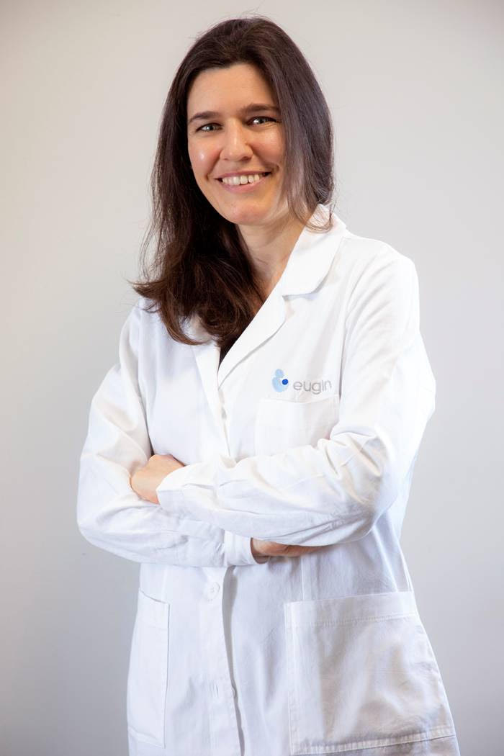

Dottoressa Nicoletta Sianesi

Esperta in Medicina della Riproduzione e Procreazione Medicalmente Assistita.

Specializzata in Tecniche di Fecondazione Assistita, dall’induzione dell’ovulazione all’inseminazione in vivo, fino alla fecondazione in vitro omologa ed eterologa. Responsabile del trattamento medico di Clinica Eugin Vicenza.

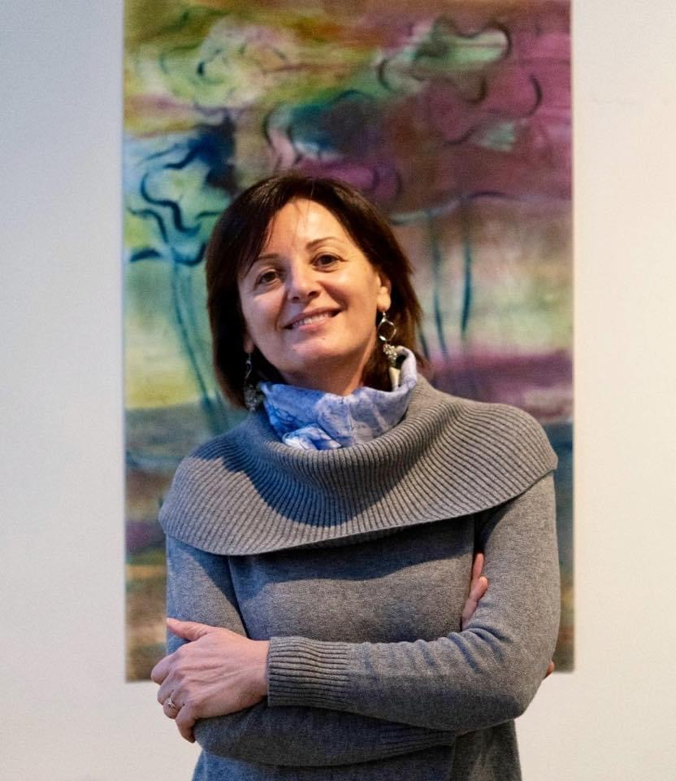

Valeria Bertesina

Artista veneta, curatrice di mostre d’arte e di scambi culturali internazionali.

Curatrice delle mostre allestite presso lo spazio espositivo di Clinica Eugin Vicenza.

**Clinica Eugin**

Clinica Eugin, parte del gruppo Fresenius, grazie a un ampio staff di medici e biologi esperti in medicina della riproduzione, laboratori all'avanguardia, l'accesso ai programmi di donazione spagnoli, rappresenta in Europa uno dei più qualificati centri specializzati.

Clinica Eugin è presente in Italia a Modena, Bari, Taranto e Vicenza. A Milano opera invece in partnership con il Centro di PMA della Casa di Cura La Madonnina, appartenente al Gruppo San Donato.  
Clinica Eugin offre in Italia trattamenti di procreazione assistita omologa ed eterologa in regime privato, con la possibilità di accedere alla donazione di gameti maschili e femminili. L’équipe di medici ed embriologi, di lunga esperienza e altamente specializzati, garantisce i massimi livelli di qualità, l’impiego delle più moderne strumentazioni e le più avanzate tecniche di PMA, riconosciute e consolidate a livello internazionale.   
Per maggiori informazioni: [www.eugin.it](http://www.eugin.it)